# 报表1：每月项目经理任务情况表

## 功能说明：

输出项目经理在本月计划完成的任务的完成情况

## 界面：

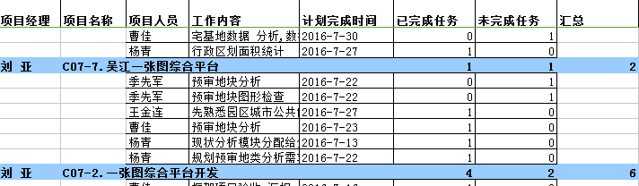

## 操作说明：

更改配置文件参数后，通过命令行运行

# 报表2：每月部门任务情况表

## 功能说明：

输出部门在本月计划完成的任务的完成情况

未完成的任务标黄

## 界面：

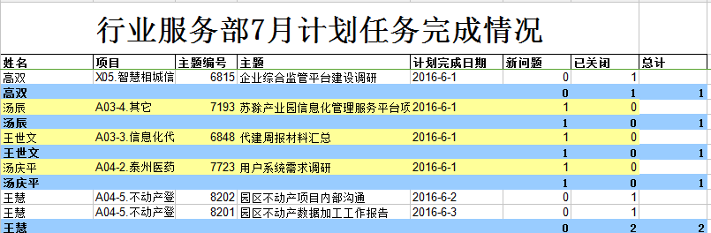

## 操作说明：

更改配置文件参数后，通过命令行运行

# 报表5：每周任务回顾表

## 功能说明：

每周对每个项目经理创建任务回顾表，包括计划内工作（上周一创建的任务+上上周遗留任务），与计划外工作完成情况（上周二到上周日创建的任务）。

未到计划完成日期，状态未完成的：状态标红

关闭日期超过计划完成日期的：整行标红

## 界面：

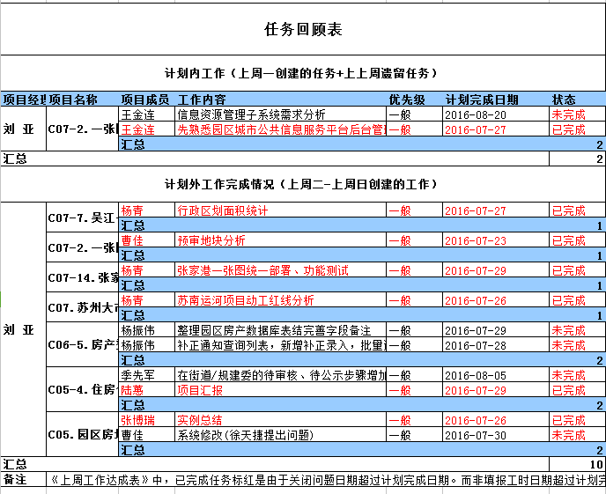

## 操作说明：

命令行直接运行